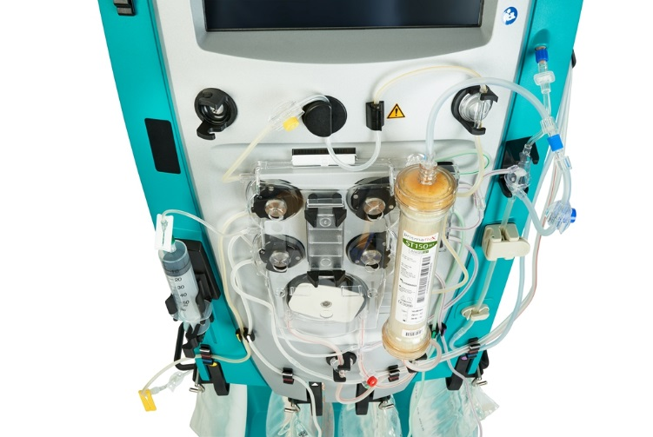
Prismaflex ST 配套产品说明
体外血液净化治疗通常需要抗凝，普通肝素因为应用和来源简易是目前最常用的抗凝剂。CRRT治疗的患者是一个非常复杂的群体，需综合考虑出血风险、凝血功能、基础疾病和不同的抗凝指征等多种因素，权衡抗凝本身风险（出血、药物副作用如肝素诱导的血小板减少症）和滤器凝血（疗效降低、失血和血流动力影响、工作量和费用等）之间的关系，同时结合CRRT的时间、模式、滤过膜、治疗剂量和血流量等制定个性化的抗凝方案。
CRRT 抗凝的主要并发症：出血风险
抗凝的主要并发症为出血，在伴随出血风险较高疾病的患者尤其明显，如近期外伤、手术和/或侵入性操作，甚至活动性出血而使出血风险加大[1]。CRRT 中使用普通肝素抗凝时出血风险发生率波动在<10%~60%之间，普通肝素另一个不良反应是血小板减少症，特别是对于长期应用肝素的病人。肝素剂量的减少有利于出血风险的控制，特别是对那些外科手术前后、活动性出血性损伤、凝血因子缺乏、具慢性高出血风险的诸如糖尿病、出血性心包炎、脑血管意外、脂代谢障碍和部分口服抗凝剂的患者[2] [3] [4]。
CRRT抗凝的主要策略：尽量减少全身抗凝
对于无出血风险的重症患者可采用全身抗凝。对高出血风险患者，为减少出血风险，在保障抗凝效果的同时尽量减少抗凝剂使用剂量，甚至不使用全身抗凝，特别是伴有凝血障碍性疾病时。一些替代性抗凝方案如采用其它抗凝剂、局部抗凝（局部枸橼酸或局部肝素抗凝）等[5] [6]，但是局部抗凝时，又常会受操作管理的复杂和新的临床禁忌证及并发症风险[7] [8] [9]等的限制。
创新ST 系列产品：减少全身抗凝要求
使得Prismaflex ST系列耗材在保持膜材优良的吸附性能的同时，明显降低凝血因子的激活，减少全身抗凝需求，从而使出血风险患者行CRRT治疗时出血风险降低。
PRISMAFLEX ST配套基本情况介绍
该配套用于患急性肾脏衰竭及／或液体过量的患者。含过滤器一支，一条血液输入管（红条）、一条 回血管路（蓝条）、一条透析液输入管（绿条）、一条废液输出管（黄条）、 一条置换液管路（紫条）、一条血泵前管路（白条） 一条抗凝血剂输入管路及废液收集袋，所有管路颜色区分、预先连接，避免连接错误及感染风险。
Prismaflex ST 配套已经成为国际流行膜材，是国际临床专家的首选，为重症病人的CRRT治疗提供了新的选择。

[1] Swartz RD, Port FK. Preventing hemorrhage in high-risk hemodialysis: regional versus low-dose heparin. Kidney Int, 1979, 16: 513-518.
[2] Bellomo R, Mansfield D, Rumble S, et al. A comparison of conventional dialytic therapy and acute continuous hemodiafiltration in the management of acute renal failure in the critically ill. Ren Fail, 1993, 15: 595-602. .
[3] Pavlina Richtrova1, Karel Opatrny, etc.; Nephrol Dial Transplant (2007) 22: 2978–2984 The AN69ST haemodialysis membrane under conditions of two different extracorporeal circuit rinse protocols—a comparison of thrombogenicity parameters
[4] Ronco C, Bellomo R, Homel P, et al. Effects of different doses in continuous veno-venous haemofiltration on outcomes of acute renal failure: a prospective randomised trial. Lancet, 2000, 356: 26-30.
[5] Mehta RL. Anticoagulation strategies for continous renal replacement therapies: What works? Am J Kidney Dis, 1996, 28: S8-S14 .
[6] M Schetz. Anticoagulation in Continuous Renal Replacement Therapy. Contrib Nephrol, 2001, 132: 283-303.
[7] Bakker AJ, Boerma EC, Keidel H, et al. Detection of citrate overdose in critically ill patients on citrate-anticoagulated venovenous haemofiltration: use of ionised nd total ionised calcium. Clin Chem Lab Med, 2006, 44: 962-966.
[8] Meier-Kriesche HU, Finkel KW, Gitomer JJ, et al. Unexpected severe hypocalcemia during continuous venovenous hemodialysis with regional citrate anticoagulation. Am J Kidney Dis, 1999, 33: e8.
[9] Kim YG. Anticoagulation during haemodialysis in patients at high-risk of bleeding. Nephrology (Carlton), 2003, 8: S23-S27.

